ОПИСАНИЕ МЕСТОПОЛОЖЕНИЯ ГРАНИЦ
«Каменный ЛУ. Куст скважин № 621»
(наименование объекта, местоположение границ которого описано (далее - объект))
Раздел 1
Сведения об объекте
№ п/п | Характеристики объекта | Описание характеристик
1 | 2 | 3
1 | Местоположение объекта | –
2 | Площадь объекта +/- величина погрешности определения площади  (Р+/- Дельта Р) | 688 кв.м ± 26 кв.м
3 | Иные характеристики объекта | –

Раздел 2
Сведения о местоположении границ объекта
1. Система координат МСК-86, зона 2, 6 градусная | 86.2
2. Сведения о характерных точках границ объекта
Обозначение  характерных точек границ | Координаты, м |  | Метод определения координат характерной точки | Средняя квадратическая погрешность положения характерной точки (М_{t}), м | Описание обозначения точки на местности (при наличии)
 | Х | Y
1 | 2 | 3 | 4 | 5 | 6
1 | 1008699.05 | 2568641.40 | Аналитический метод | 0.50 | –
2 | 1008717.74 | 2568644.74 | Аналитический метод | 0.50 | –
3 | 1008728.28 | 2568646.64 | Аналитический метод | 0.50 | –
4 | 1008728.66 | 2568646.74 | Аналитический метод | 0.50 | –
5 | 1008718.04 | 2568672.04 | Аналитический метод | 0.50 | –
6 | 1008696.32 | 2568666.91 | Аналитический метод | 0.50 | –
1 | 1008699.05 | 2568641.40 | Аналитический метод | 0.50 | –
3. Сведения о характерных точках части (частей) границы объекта
Обозначение  характерных точек части границы | Координаты, м |  | Метод определения координат характерной точки | Средняя квадратическая погрешность положения характерной точки (М_{t}), м | Описание обозначения точки на местности (при наличии)
 | Х | Y
1 | 2 | 3 | 4 | 5 | 6
– | – | – | – | – | –

Раздел 4
План границ объекта
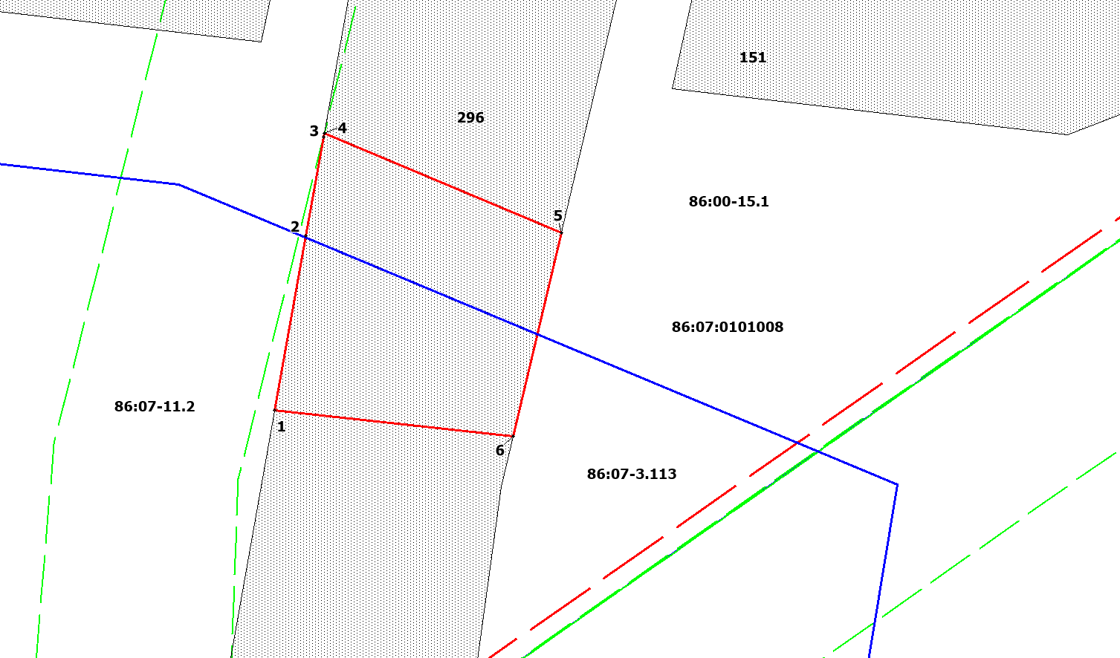

86:07:0101008:296/чзу1

Масштаб 1:300 Система координат - ХМАО 86, 2 зона

Условные обозначения:
- границы земельных участков по данным ЕГРН;
86:07:0101008:151 - кадастровый номер земельного участка по данным ЕГРН;
- границы кадастрового квартала;
86:07:0101008 - номер кадастрового квартала;
- границы испрашиваемого земельного участка под публичный сервитут;
1,2,3 - номер и обозначение характерной точки испрашиваемого земельного участка;
86:07:0101008:296/чзу1 - условный номер испрашиваемого земельного участка под сервитут;
86:00-15.1 - условный номер территориальной зоны; граница охранной зоны; муниципального образования
- граница территориальной зоны; граница охранной зоны
- граница муниципального образования
- ВЛ-6кВ

Подпись ______________________ (–) Дата – г.

Место для оттиска печати (при наличии) лица, составившего описание местоположения границ объекта

Текстовое описание местоположения границ объекта
Прохождение границы |  | Описание прохождения границы
от точки | до точки
1 | 2 | 3
– | – | –

